详解：MBTI职业性格测试（93题版本）

MBTI是一种迫选型、自我报告式的性格评估工具，用以衡量和描述人们在获取信息、作出决策、对待生活等方面的心理活动规律和性格类型。它以瑞士心理学家荣格划分的8种性格理论为基础，由美国的Katherine C Briggs和Isabel Briggs Myers母女共同研制开发。

MBTI把人的性格分为十六种类型，由四个维度上的不同偏好构成， MBTI广泛地应用于职业发展、职业咨询、团队建议、婚姻教育等方面，是目前国际上应用最广的人才测评理论。目前国内有两个版本一个是93道题目的版本，一个是28道题目的简易版。

●测试前须知：

1、参加测试的人员请务必诚实、独立地回答问题，只有如此，才能得到有效的结果。

2、《性格分析报告》展示的是你的性格倾向，而不是你的知识、技能、经验。

3、MBTI提供的性格类型描述仅供测试者确定自己的性格类型之用，性格类型没有好坏，只有不同。每一种性格特征都有其价值和优点，也有缺点和需要注意的地方。清楚地了解自己的性格优劣势，有利于更好地发挥自己的特长，而尽可能的在为人处事中避免自己性格中的劣势，更好地和他人相处，更好地作重要的决策。

4、本测试分为四部分，共93题；需时约18分钟。所有题目没有对错之分，请根据自己的实际情况选择。将你选择的A或B所在的 ○涂黑，例如：●

只要你是认真、真实地填写了测试问卷，那么通常情况下你都能得到一个确实和你的性格相匹配的类型。希望你能从中或多或少地获得一些有益的信息。

图片

●●●

量表原题

**量表原题**

一、 哪一个答案最能贴切的描绘你一般的感受或行为？

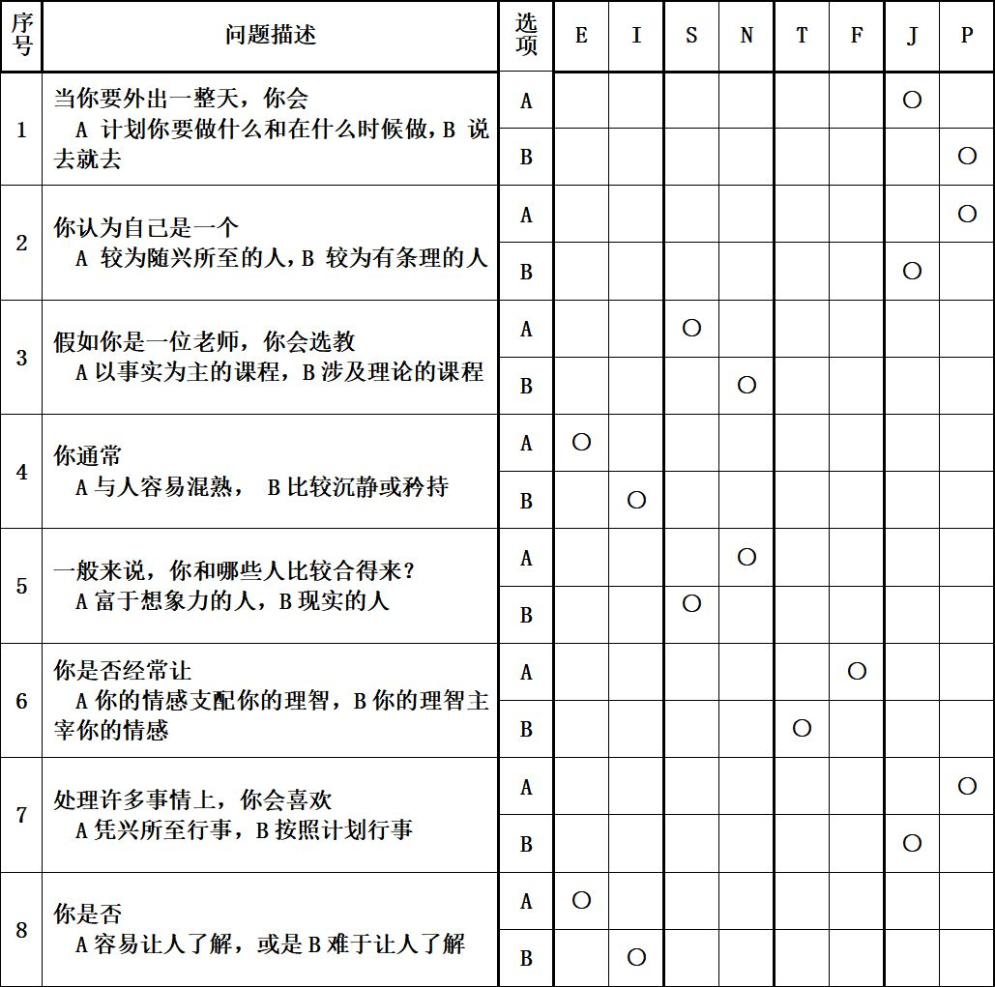

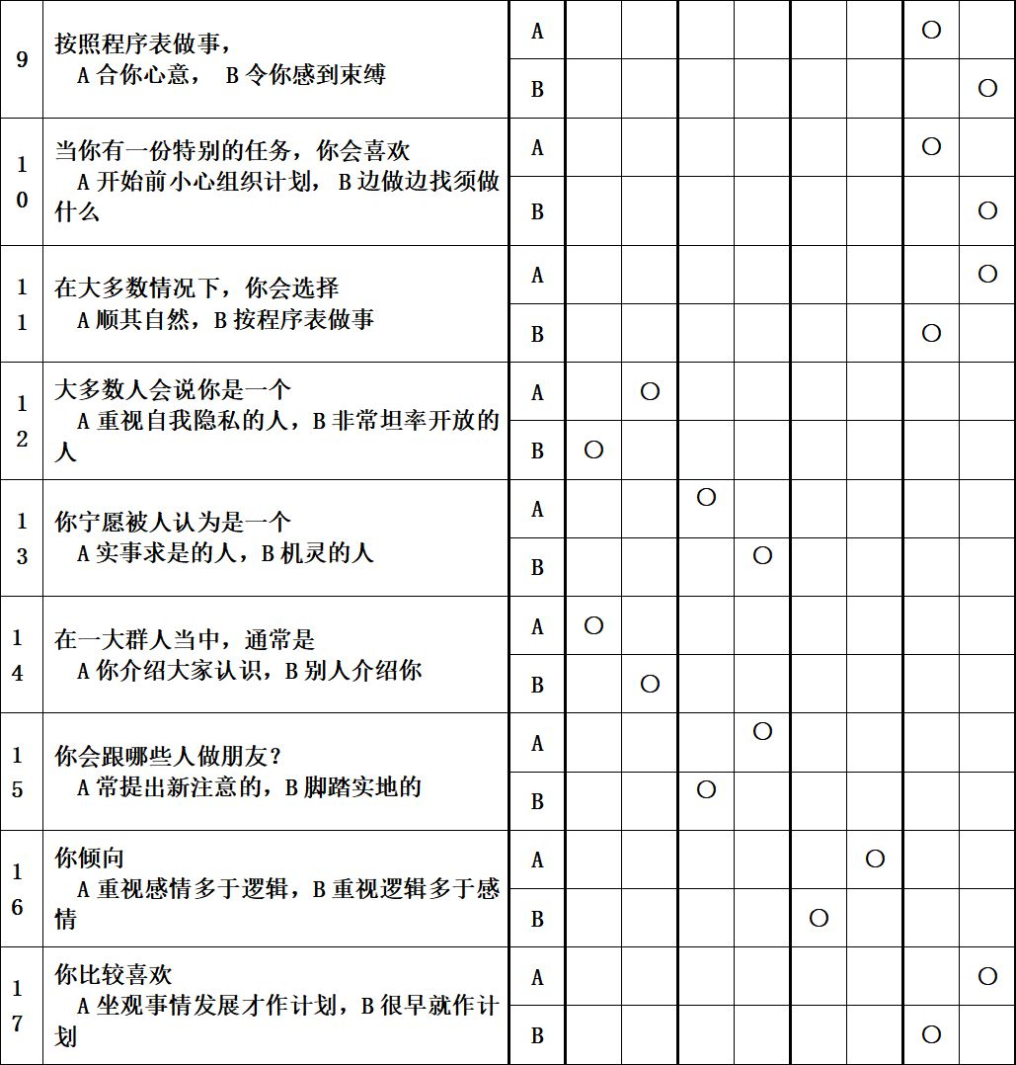

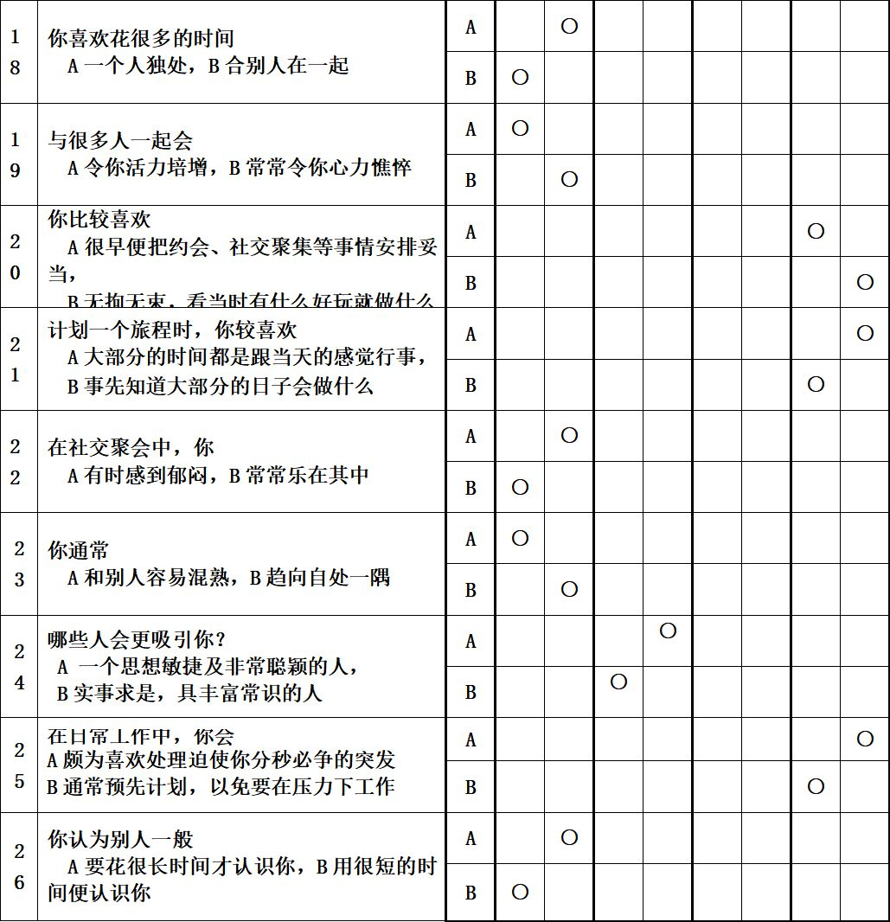

二、在下列每一对词语中，哪一个词语更合你心意？请仔细想想这些词语的意义，而不要理会他们的字形或读音。

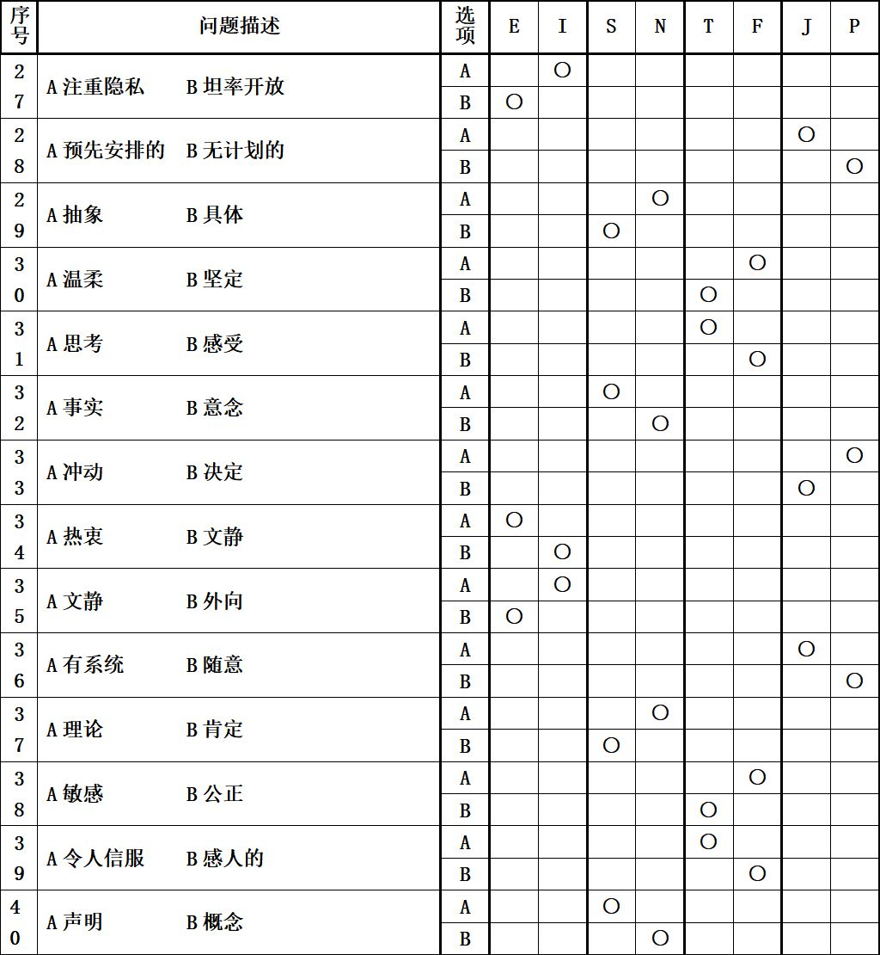

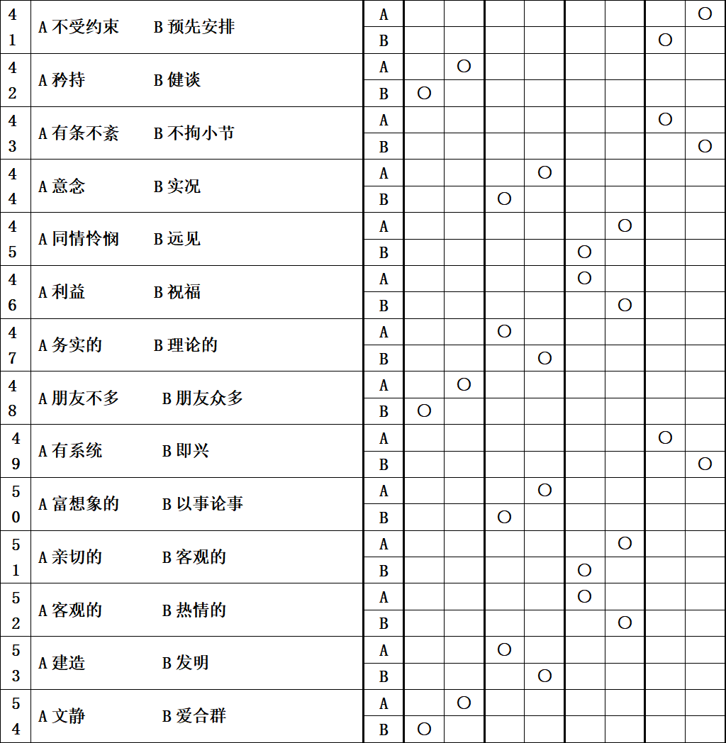

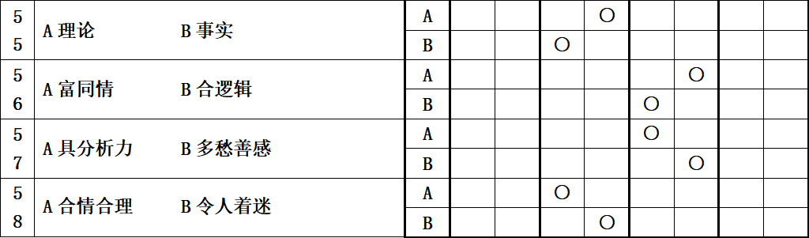

三、哪一个答案最能贴切地描绘你一般的感受或行为?

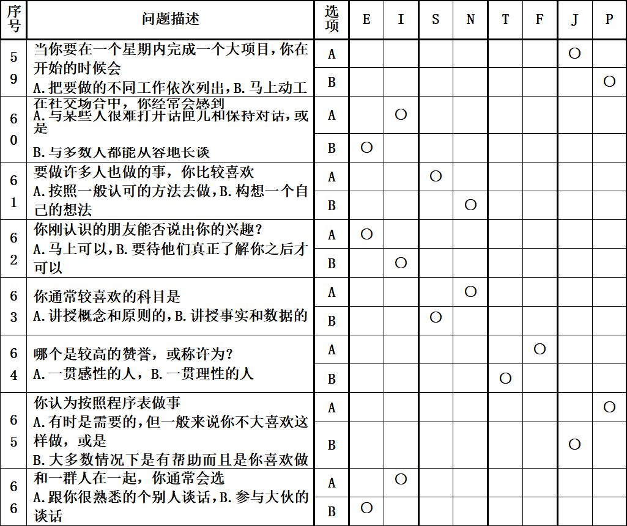

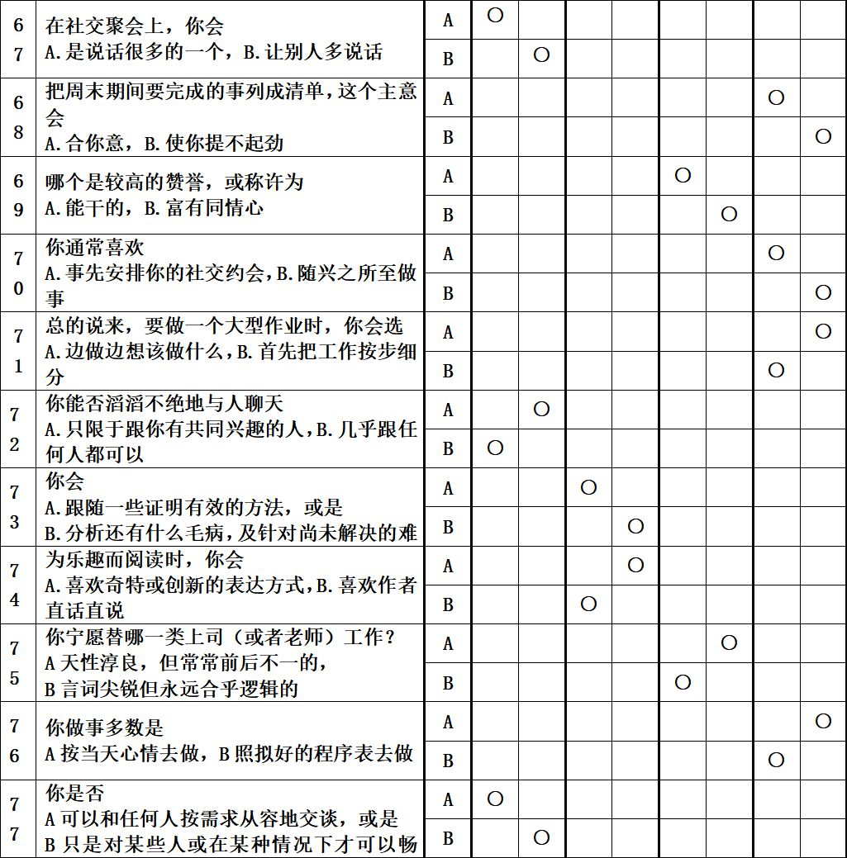



四、在下列每一对词语中，哪一个词语更合你心意？

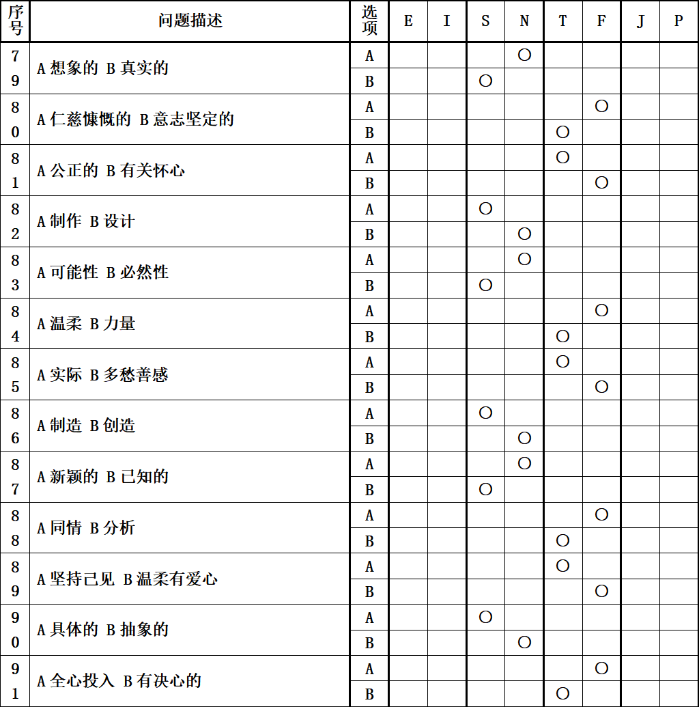

1、当你将●涂好好，把8项（E、I、S、N、T、F、J、P）分别加起来,并将总和填在每项最下方的方格内。例：例如第93题，选A，则“S”计1分，选B，则“N”计1分。

2、请复查你的计算是否准确，然后将各项总分填在下面对应的方格内。

每项总分

外向

E

I

内向

实感

S

N

直觉

思考

T

F

情感

判断

J

P

认知

图片

确定类型的规则

1、MBTI 以四个组别来评估你的性格类型倾向：

“E-I”“S-N”“T-F”和“J-P”。请你比较四个组别的得分。每个子别中，获得较高分数的那个类型，就是你的性格类型倾向。例如：你的得分是：E（外向）12分，I（内向）9分，那你的类型倾向便是E（外向）了。

2、将代表获得较高分数的类型的英文字母，填在下方的方格内。如果在一个组别中，两个类型获同分，则依据下边表格中的规则来决定你的类型倾向。

图片

图片

图片

MBTI性格类型介绍

人们的性格塑成期通常在青春期，在这之后人们具有了较为稳定的个性类型，并在随后的岁月中动态发展与完善。

通常我们觉得随着一个人年龄的增长，他的性格也发生了变化。按照荣格的理论，人的性格一旦成型，就很难发生变化，之所以展现不同的表现方式，正是由于环境、经历等因素的变化，性格在动态地发展，之前不太使用的功能也得到了相应的发挥。

如果用左手和右手来做一个比喻的话，一个人的MBTI倾向就是他最熟悉使用的那只手，随着阅历的增加，他也开始练习使用另外一只手。MBTI有四个子量表，分别是：

外倾——内倾（E—I），感觉——直觉（S—N），思维——情感（T—F），判断——知觉（J—P）。

第一个维度：根据个人的能量更集中地指向哪里来区分，分为内倾与外倾两种类型（I—E）。

如果只能用一个维度将人群区分开来的话，那么，这个维度应该是内外、倾向，它是区分个体的最基本的维度。我们以自身为界，可以将世界分为自身以外的世界和自我的世界两个部分，也可称为外部世界和内部世界。外倾的人倾向于将注意力和精力投注在外部世界，外在的人，外在的物，外在的环境等，而内倾的人则相反，较为关注自我的内部状况，如内心情感、思想。

两种类型的个体在自己偏好的世界里会感觉自在、充满活力，而到相反的世界力则会不安、疲惫。因此，外倾与内倾的个体之间的区分是广泛而明显的，并不象我们平时讲的“外倾者健谈、内倾者害羞”那么简单，具体可以从下列几个方面进行分析：

图片

参照上述的“条条框框”，你能确定你的内外倾向的偏好了吗？当然，不要期望每条标准都完全符合，大部分符合基本上就可以确定了。也不要要求每时每刻都以同样类型的方式行事。

人毕竟生活在社会中，有时会顺应外在环境的、工作的需要调整自己的行为，再外倾的人，在权威人士目前或者十分隆重、严肃的场合，也会是个好的倾听者，再内倾的人，走上领导岗位，该发表意见的还得发表，准备充分的话，也会滔滔不绝。关键在于，我们需扪心自问：到底以什么样的方式行事，才是自己感觉最好的，最习惯的。

第二个维度：根据个人收集信息的方式不同分为感觉与直觉两种类型（S—N）。

我们每个人都在不断接受着信息，这是我们跟上外界节拍的必要前提。但不同类型的个体接受信息的方式不同，这便有了感觉型与直觉型之别。

首先，面对同样的情景，两者的注意中心不同，依赖的信息通道也不同。感觉型的人关注的是事实本身，注重细节，而直觉型的人注重的是基于事实的含义、关系和结论；感觉型的人信赖五官听到、看到、闻到、感觉到、尝到的实实在在、有形有据的事实和信息，而直觉型的人注重“第六感觉”，注重“弦外之音”，直觉型的人的许多结论在感觉型的人眼里，也许是飘忽的，不实在的。

注重细节的结果是感觉型的人擅长记忆大量事实与材料，他们有时候像本“词典”，能清晰地讲出大量的数据、人名、概念乃至定义，常使其他人感到吃惊。

而直觉型的更擅长解释事实，捕捉零星的信息，分析事情的发展趋向。其次，感觉型的人对待任务，习惯于按照规则、手册办事，比如照着手册使用家电，比如看着地图辨认交通路线，而直觉型的人，习惯尝试，跟着感觉走，他不习惯仔细地看完一大本说明书再动手，结果呢？可能比感觉型的人更快地完成了任务，也可能因为失败而须重新开始。

感觉型习惯于固守现实，享受现实，使用已有的技能，直觉型的人更习惯变化、突破现实。简言之，感觉型注意“是什么”，实际而仔细。直觉型则更关心“可能是什么”。具体区别如下：

图片

在我们的周围，两种类型的人都会存在，当然极端典型的比较少，大多数人兼有两种特质，但其中一种会更突出一些，成为本人的特色，也由此可以确定本人的类型。

使用哪种方式接受信息都有利有弊。作为个体，往往只擅长一种，了解到这点，直觉型的人就不必在百科全书式的人物面前自叹弗如，感觉型的人也无需在灵动、敏感的直觉者面前不好意思了。

当然，我们在享受自我性格类型所带来的优势的同时，也不妨逐渐有意识地弥补弥补弱处，比如说，直觉型的人可多关注一些细节，而感觉型的人可多留神蕴含的潜在信息。国外的研究表明，25岁以后，伴随着对于人生的反思，个体完善自我性格的倾向会更明确。确定一下你的类型，看看这种类型的优势所在。

第三个维度：根据个人做决定的方式的不同，可分为思维与情感两种类型（T—F）。

这是从作决策的方式来看。仅看这个维度的名称，也许你会觉得，思维型的人是理性的，而情感性的人是非理性的，事实上并非如此。两类人都有理性思考的成分，但作决定或下结论的主要依据不一样。

情感型的人常从自我的价值观念出发，变通地贯彻规章制度，做出一些自己认定是对的决策，比较关注决策可能给他人带来的情绪体验，人情味较浓。思维型的人则比较注重依据客观事实的分析，一以贯之、一视同仁地贯彻规章制度，不太习惯根据人情因素变通，哪怕做出的决定并不令人舒服。具体区别如下：

图片

不同性别的个体在这个维度上的偏好有所差异，据研究，大约2/3的女性偏好情感型，2/3的男性偏好思维型，什么原因造成的？也许社会本身对不同性别的人就给予了不同的期待，期待女性的同情心，期待男性的冷静、客观。

其实，这两种类型无所谓好或坏，重要的是理解和自己不同类型的人的做法，并且尽量避免走入极端，极端的思维倾向，可能会给人“冷酷”的感觉，而极端的情感倾向则给人“无原则”的感觉。看看你的性格在这个维度上会有什么样的偏好？

第四个维度：根据个人最感到舒适的生活方式，可分为判断与知觉两种类型（J—P）。

这是从喜好的生活方式来看。如果我们看看人们的办公桌上、包内或柜子里摆放的物品，可以发现，有些人经常是井然有序，而有些人就不那么习惯于保持整齐，前者是判断型具有的特征，后者是知觉型的人经常有的状态。

不仅如此，在处事方式上，判断型的人目的性较强，一板一眼，他们喜欢有计划、有条理的世界，更愿意以比较有序的方式生活。知觉型的人好奇性、适宜性强，他们会不断关注新的信息，喜欢变化，也会考虑许多可能的变化因素，更愿意以比较灵活、随意、开放的方式生活。

在做决策时，判断型的人较为果断，而知觉型的人总希望获得更多信息后再决断。逛了两天商场，还决定不了买什么的人，多半是知觉型的。两者的具体区别如下：

图片

多数人兼具两种倾向，只是更偏向某一端。我们在日常生活、工作中，也会受其它因素影响，改变一贯的方式，如面临紧急的、或期限明确的任务，知觉型的人也会果断起来。兴致所至，也会把物品收拾的整整齐齐，但这些并不是他们常有的行为方式，也不是他们内心感到真正自然、舒服的方式。

作为个体，一方面根据内心的感受识别自我的偏好，发挥优势，另一方面，则要约束一下性格的弱点。如完全的判断型，比较容易走入刻板、教条的境地，完全的知觉型则容易使事情的进行没有限制。看看最后一个维度上，你的偏好是什么？

图片

MBTI各种性格类型的主要特征

ISTJ

ISTJ （检查员型）

安静、严肃，通过全面性和可靠性获得成功。实际，有责任感。决定有逻辑性，并一步步地朝着目标前进，不易分心。喜欢将工作、家庭和生活都安排得井井有条。重视传统和忠诚。

特征：

1.严肃、安静、藉由集中心 志与全力投入、及可被信赖获致成功。

2.行事务实、有序、实际 、 逻辑、真实及可信赖

3.十分留意且乐于任何事（工作、居家、生活均有良好组织及有序。

4.负责任。

5.照设定成效来作出决策且不畏阻挠与闲言会坚定为之。

6.重视传统与忠诚。

7.传统性的思考者或经理。

适合领域：工商业领域、政府机构 金融银行业、政府机构技术领域医务领域

适合职业：审计师、会计、财务经理、办公室行政管理、后勤和供应管理、中层经理、公务（法律、税务）执行人员等银行信贷员、成本估价师、保险精算师、税务经纪人、税务检查员等机械、电气工程师、计算机程序员、数据库管理员、地质、气象学家、法律研究者、律师等外科医生、药剂师、实验室技术人员、牙科医生、医学研究员等。

ISFJ

ISFJ （照顾者型）

安静、友好、有责任感和良知。坚定地致力于完成他们的义务。全面、勤勉、精确，忠诚、体贴，留心和记得他们重视的人的小细节，关心他们的感受。努力把工作和家庭环境营造得有序而温馨。

特征：

1.安静、和善、负责任且有良心。

2.行事尽责投入。

3.安定性高，常居项目工作或团体之安定力量。

4.愿投入、吃苦及力求精确。

5.兴趣通常不在于科技方面。对细节事务有耐心。

6.忠诚、考虑周到、知性且会关切他人感受。

7.致力于创构有序及和谐的工作与家庭环境。

适合领域：无明显领域特征 医护领域 消费类商业、服务业领域

适合职业：行政管理人员、总经理助理、秘书、人事管理者、项目经理、物流经理、律师助手等外科医生及其它各类医生、家庭医生、牙科医生、护士、药剂师、医学专家、营养学专家、顾问等零售店、精品店业主、大型商场、酒店管理人员、室内设计师等。

INFJ

INFJ （博爱型）

寻求思想、关系、物质等之间的意义和联系。希望了解什么能够激励人，对人有很强的洞察力。有责任心，坚持自己的价值观。对于怎样更好的服务大众有清晰的远景。在对于目标的实现过程中有计划而且果断坚定。

特征：

1.因为坚忍、创意及必须达成的意图而能成功。

2.会在工作中投注最大的努力。

3.默默强力的、诚挚的及用心的关切他人。

4.因坚守原则而受敬重。

5.提出造福大众利益的明确远景而为人所尊敬与追随。

6.追求创见、关系及物质财物的意义及关联。

7.想了解什么能激励别人及对他人具洞察力。

8.光明正大且坚信其价值观。

9.有组织且果断地履行其愿景。

适合领域：咨询、教育、科研等领域 文化、艺术、设计等领域

适合职业：心理咨询工作者、心理诊疗师、职业指导顾问、大学教师（人文学科、艺术类）、心理学、教育学、社会学、哲学及其它领域的研究人员等作家、诗人、剧作家、电影编剧、电影导演、画家、雕塑家、音乐家、艺术顾问、建筑师、设计师等。

INTJ

INTJ （专家型）

在实现自己的想法和达成自己的目标时有创新的想法和非凡的动力。能很快洞察到外界事物间的规律并形成长期的远景计划。一旦决定做一件事就会开始规划并直到完成为止。多疑、独立，对于自己和他人能力和表现的要求都非常高。

特征：

1.具强大动力与本意来达成目的与创意—固执顽固者。

2.有宏大的愿景且能快速在众多外界事件中找出有意义的模范。

3.对所承负职务，具良好能力于策划工作并完成。

4.具怀疑心、挑剔性、独立性、果决，对专业水准及绩效要求高。

适合领域：科研、科技应用 技术咨询、管理咨询金融、投资领域创造性行业

适合职业：各类科学家、研究所研究人员、设计工程师、系统分析员、计算机程序师、研究开发部经理等各类技术顾问、技术专家、企业管理顾问、投资专家、法律顾问、医学专家、精神分析学家等经济学家、投资银行研究员、证券投资和金融分析员、投资银行家、财务计划人、企业并购专家等各类发明家、建筑师、社论作家、设计师、艺术家等。

ISTP

ISTP （冒险家型）

灵活、忍耐力强，是个安静的观察者直到有问题发生，就会马上行动，找到实用的解决方法。分析事物运作的原理，能从大量的信息中很快的找到关键的症结所在。对于原因和结果感兴趣，用逻辑的方式处理问题，重视效率。

特征：

1.冷静旁观者—安静、预留余地、弹性及会以无偏见的好奇心与未预期原始的幽默观察与分析。

2.有兴趣于探索原因及效果，技术事件是为何及如何运作且使用逻辑的原理组构事实、重视效能。

3.擅长于掌握问题核心及找出解决方式。

4.分析成事的缘由且能实时由大量资料中找出实际问题的核心。

适合领域：技术领域 证券、金融业贸易、商业领域户外、运动、艺术等领域

适合职业：机械、电气、电子工程师、各类技术专家和技师、计算机硬件、系统集成专业人员等。证券分析师、金融、财务顾问、经济学研究者等。贸易商、商品经销商、产品代理商（有形产品为主）等。警察、侦探、体育工作者、赛车手、飞行员、雕塑家、手工制作、画家等。

ISFP

ISFP （艺术家型）

安静、友好、敏感、和善。享受当前。喜欢有自己的空间，喜欢能按照自己的时间表工作。对于自己的价值观和自己觉得重要的人非常忠诚，有责任心。不喜欢争论和冲突。不会将自己的观念和价值观强加到别人身上。

特征：

1.羞怯的、安宁和善地、敏感的、亲切的、且行事谦虚。

2.喜于避开争论，不对他人强加已见或价值观。

3.无意于领导却常是忠诚的追随者。

4.办事不急躁，安于现状无意于以过度的急切或努力破坏现况，且非成果导向。

5.喜欢有自有的空间及照自订的时程办事。

适合领域：手工艺、艺术领域 医护领域 商业、服务业领域

适合职业：时装、首饰设计师、装潢、园艺设计师、陶器、乐器、卡通、漫画制作者、素描画家、舞蹈演员、画家等出诊医生、出诊护士、理疗师、牙科医生、个人健康和运动教练等餐饮业、娱乐业业主、旅行社销售人员、体育用品、个人理疗用品销售员等。

INFP

INFP （哲学家型）

理想主义，对于自己的价值观和自己觉得重要的人非常忠诚。希望外部的生活和自己内心的价值观是统一的。好奇心重，很快能看到事情的可能性，能成为实现想法的催化剂。寻求理解别人和帮助他们实现潜能。适应力强，灵活，善于接受，除非是有悖于自己的价值观的。

特征：

1安静观察者，具理想性与对其价值观及重要之人具忠诚心。

2.希外在生活形态与内在价值观相吻合。

3.具好奇心且很快能看出机会所在。常担负开发创意的触媒者　。

4.除非价值观受侵犯，行事会具弹性、适应力高且承受力强。

5.具想了解及发展他人潜能的企图。想作太多且作事全神贯注　。

6.对所处境遇及拥有不太在意。

7.具适应力、有弹性除非价值观受到威胁。

适合领域：创作性、艺术类 教育、研究、咨询类

适合职业：各类艺术家、插图画家、诗人、小说家、建筑师、设计师、文学编辑、艺术指导、记者等大学老师（人文类）、心理学工作者、心理辅导和咨询人员、社科类研究人员、社会工作者、教育顾问、图书管理者、翻译家等。

INTP

INTP （学者型）

对于自己感兴趣的任何事物都寻求找到合理的解释。喜欢理论性的和抽象的事物，热衷于思考而非社交活动。安静、内向、灵活、适应力强。对于自己感兴趣的领域有超凡的集中精力深度解决问题的能力。多疑，有时会有点挑剔，喜欢分析。

特征：

1.安静、自持、弹性及具适应力。

2.特别喜爱追求理论与科学事理。

3.习于以逻辑及分析来解决问题—问题解决者。

4.最有兴趣于创意事务及特定工作，对聚会与闲聊无　大兴趣。

5.追求可发挥个人强烈兴趣的生涯。

6.追求发展对有兴趣事务之逻辑解释。

适合领域：计算机技术 理论研究、学术领域专业领域创造性领域

适合职业：软件设计员、系统分析师、计算机程序员、数据库管理、故障排除专家等大学教授、科研机构研究人员、数学家、物理学家、经济学家、考古学家、历史学家等证券分析师、金融投资顾问、律师、法律顾问、财务专家、侦探等各类发明家、作家、设计师、音乐家、艺术家、艺术鉴赏家等。

ESTP

ESTP （挑战者型）

灵活、忍耐力强，实际，注重结果。觉得理论和抽象的解释非常无趣。喜欢积极地采取行动解决问题。注重当前，自然不做作，享受和他人在一起的时刻。喜欢物质享受和时尚。学习新事物最有效的方式是通过亲身感受和练习。

特征：

1.擅长现场实时解决问题—解决问题者。

2.喜欢办事并乐于其中及过程。

3.倾向于喜好技术事务及运动，交结同好友人。

4.具适应性、容忍度、务实性；投注心力于会很快具　成效工作。

5.不喜欢冗长概念的解释及理论。

6.最专精于可操作、处理、分解或组合的真实事务。

适合领域：贸易、商业、某些特殊领域 服务业 金融证券业娱乐、体育、艺术领域

适合职业：各类贸易商、批发商、中间商、零售商、房地产经纪人、保险经济人、汽车销售人员、私家侦探、警察等。餐饮、娱乐及其他各类服务业的业主、主管、特许经营者、自由职业者等。股票经纪人、证券分析师、理财顾问、个人投资者等。娱乐节目主持人、体育节目评论、脱口秀、音乐、舞蹈表演者、健身教练、体育工作者等。

ESFP

ESFP （表演者型）

外向、友好、接受力强。热爱生活、人类和物质上的享受。喜欢和别人一起将事情做成功。在工作中讲究常识和实用性，并使工作显得有趣。灵活、自然不做作，对于新的任何事物都能很快地适应。学习新事物最有效的方式是和他人一起尝试。

特征：

1.外向、和善、接受性、乐于分享喜乐予他人。

2.喜欢与他人一起行动且促成事件发生，在学习时亦然。

3.知晓事件未来的发展并会热列参与。

5.最擅长于人际相处能力及具备完备常识，很有弹性能立即　适应他人与环境。

6.对生命、人、物质享受的热爱者。

适合领域：消费类商业、服务业领域 广告业、娱乐业领域旅游业、社区服务等其他领域

适合职业：精品店、商场销售人员、娱乐、餐饮业客户经理、房地产销售人员、汽车销售人员、市场营销人员（消费类产品）等广告企业中的设计师、创意人员、客户经理、时装设计和表演人员、摄影师、节目主持人、脱口秀演员等旅游企业中的销售、服务人员、导游、社区工作人员、自愿工作者、公共关系专家、健身和运动教练、医护人员等。

ENFP

ENFP （公关型）

热情洋溢、富有想象力。认为人生有很多的可能性。能很快地将事情和信息联系起来，然后很自信地根据自己的判断解决问题。总是需要得到别人的认可，也总是准备着给与他人赏识和帮助。灵活、自然不做作，有很强的即兴发挥的能力，言语流畅。

特征：

1.充满热忱、活力充沛、聪明的、富想象力的，视生命充满机会但期能得自他人肯定与支持。

2.几乎能达成所有有兴趣的事。

3.对难题很快就有对策并能对有困难的人施予援手。

4.依赖能改善的能力而无须预作规划准备。

5.为达目的常能找出强制自己为之的理由。

6.即兴执行者。

适合领域：广告创意、广告撰稿人，市场营销和宣传策划、市场调研人员、艺术指导、公关专家、公司对外发言人等。

适合职业：儿童教育老师、大学老师（人文类）、心理学工作者、心理辅导和咨询人员、职业规划顾问、社会工作者、人力资源专家、培训师、演讲家等记者（访谈类）、节目策划和主持人、专栏作家、剧作家、艺术指导、设计师、卡通制作者、电影、电视制片人等。

ENTP

ENTP （智多星型）

反应快、睿智，有激励别人的能力，警觉性强、直言不讳。在解决新的、具有挑战性的问题时机智而有策略。善于找出理论上的可能性，然后再用战略的眼光分析。善于理解别人。不喜欢例行公事，很少会用相同的方法做相同的事情，倾向于一个接一个的发展新的爱好。

特征：

1.反应快、聪明、长于多样事务。

2.具激励伙伴、敏捷及直言讳专长。

3.会为了有趣对问题的两面加予争辩。

4.对解决新及挑战性的问题富有策略，但会轻忽或厌烦经常的任务与细节。

5.兴趣多元，易倾向于转移至新生的兴趣。

6.对所想要的会有技巧地找出逻辑的理由。

7.长于看清础他人，有智能去解决新或有挑战的问题

适合领域：投资顾问、项目策划、投资银行、自我创业市场营销、创造性领域 公共关系 政治

适合职业：投资顾问（房地产、金融、贸易、商业等）、各类项目的策划人和发起者、投资银行家、风险投资人、企业业主（新兴产业）等市场营销人员、各类产品销售经理、广告创意、艺术总监、访谈类节目主持人、制片人等公共关系专家、公司对外发言人、社团负责人、政治家等。

ESTJ

ESTJ （管家型）

实际、现实主义。果断，一旦下决心就会马上行动。善于将项目和人组织起来将事情完成，并尽可能用最有效率的方法得到结果。注重日常的细节。有一套非常清晰的逻辑标准，有系统性地遵循，并希望他人也同样遵循。在实施计划时强而有力。

特征：

1.务实、真实、事实倾向，具企业或技术天份。

2.不喜欢抽象理论；最喜欢学习可立即运用事理。

3.喜好组织与管理活动且专注以最有效率方式行事以达致成效。

4.具决断力、关注细节且很快作出决策—优秀行政者。

5.会忽略他人感受。

6.喜作领导者或企业主管。

适合领域：无明显领域特征

适合职业：大、中型外资企业员工、业务经理、中层经理（多分布在财务、营运、物流采购、销售管理、项目管理、工厂管理、人事行政部门）、职业经理人、各类中小型企业主管和业主。

ESFJ

ESFJ （主人型）

热心肠、有责任心、合作。希望周边的环境温馨而和谐，并为此果断地执行。喜欢和他人一起精确并及时地完成任务。事无巨细都会保持忠诚。能体察到他人在日常生活中的所需并竭尽全力帮助。希望自己和自己的所为能受到他人的认可和赏识。

特征：

1.诚挚、爱说话、合作性高、受　欢迎、光明正大 的—天生的　合作者及活跃的组织成员。

2.重和谐且长于创造和谐。

3.常作对他人有益事务。

4.给予鼓励及称许会有更佳工作成效。

5.最有兴趣于会直接及有形影响人们生活的事务。

6.喜欢与他人共事去精确且准时地完成工作。

适合领域：无明显领域特征

适合职业：办公室行政或管理人员、秘书、总经理助理、项目经理、客户服务部人员、采购和物流管理人员等内科医生及其它各类医生、牙科医生、护士、健康护理指导师、饮食学、营养学专家、小学教师（班主任）、学校管理者等银行、酒店、大型企业客户服务代表、客户经理、公共关系部主任、商场经理、餐饮业业主和管理人员等。

ENFJ

ENFJ （教导型）

热情、为他人着想、易感应、有责任心。非常注重他人的感情、需求和动机。善于发现他人的潜能，并希望能帮助他们实现。能成为个人或群体成长和进步的催化剂。忠诚，对于赞扬和批评都会积极地回应。友善、好社交。在团体中能很好地帮助他人，并有鼓舞他人的领导能力。

特征：

1.热忱、易感应及负责任的--具能鼓励他人的领导风格。

2.对别人所想或希求会表达真正关切且切实用心去处理。

3.能怡然且技巧性地带领团体讨论或演示文稿提案。

4.爱交际、受欢迎及富同情心。

5.对称许及批评很在意。

6.喜欢带引别人且能使别人或团体发挥潜能。

适合领域：培训、咨询、教育 新闻传播、公共关系、文化艺术

适合职业：人力资源培训主任、销售、沟通、团队培训员、职业指导顾问、心理咨询工作者、大学教师（人文学科类）、教育学、心理学研究人员等记者、撰稿人、节目主持人（新闻、采访类）、公共关系专家、社会活动家、文艺工作者、平面设计师、画家、音乐家等。

ENTJ

ENTJ （统帅型）

坦诚、果断，有天生的领导能力。能很快看到公司/组织程序和政策中的不合理性和低效能性，发展并实施有效和全面的系统来解决问题。善于做长期的计划和目标的设定。通常见多识广，博览群书，喜欢拓广自己的知识面并将此分享给他人。在陈述自己的想法时非常强而有力。

特征：

1.坦诚、具决策力的活动领导者。

2.长于发展与实施广泛的系统以解决组织的问题。

3.专精于具内涵与智能的谈话如对公众演讲。

4.乐于经常吸收新知且能广开信息管道。

5.易生过度自信，会强于表达自已创见。

6.喜于长程策划及目标设定

适合领域： 工商业、政界 金融和投资领域 管理咨询、培训专业性领域

适合职业：各类企业的高级主管、总经理、企业主、社会团体负责人、政治家等投资银行家、风险投资家、股票经纪人、公司财务经理、财务顾问、经济学家企业管理顾问、企业战略顾问、项目顾问、专项培训师等律师、法官、知识产权专家、大学教师、科技专家等。